Düsseldorf, 13. April 2017

Forum GMS 2017: Werkstoffe für Trinkwasser-Installationen optimieren und weiterentwickeln
Gütegemeinschaft Messing-Sanitär e.V. lädt zum jährlichen Fachforum nach Mainz

Seit dem 10. April 2017 ist die Positivliste des Umweltbundesamtes (UBA) für „hygienisch geeignete“ metallene Werkstoffe für Trinkwasser-Installationen rechtsverbindlich. Durch diese juristische Basis ist die Einsetzbarkeit von Sanitär-Legierungen für die Trinkwasserversorgung endlich klar geregelt, was hygienische Aspekte betrifft. Doch damit hört die Entwicklungsarbeit zur Optimierung bestehender Werkstoffe in Bezug auf ihre technische Eignung nicht auf. Welche Sanitärlegierungen erfüllen gleichermaßen die hygienische und technische Eignung und wie ist der Stand von Forschung und Entwicklung? Antworten auf diese Fragen gibt das jährlich stattfindende Fachforum für Trinkwasserhygiene und Werkstoffe der Gütegemeinschaft Messing-Sanitär e.V. (GMS). Der Fokus der diesjährigen Veranstaltung liegt auf der langfristigen Perspektive der (Weiter-)Entwicklung technischer Lösungen für eine sichere Trinkwasserversorgung. Das renommierte Forum GMS findet am 28. Juni 2017 im Hilton Hotel Mainz statt. Neben den GMS-Mitgliedern können auch interessierte Nicht-Mitglieder an der Fachtagung teilnehmen – die Teilnahmegebühr beträgt 385.- Euro zzgl. MwSt. Um Anmeldung zum Fachsymposium wird spätestens bis zum 2. Juni 2017 gebeten, online unter www.messing-sanitaer.de/forum-gms-2017 oder telefonisch unter +49 211-4796 465.

Einen Einblick in die aktuelle und zukünftige Aufstellung der GMS sowie die Ausrichtung auf die kommenden Aufgaben gibt der GMS-Vorstandsvorsitzende Alexander Dehnelt. Weitere Referate behandeln die aktuellen regulatorischen Trends, etwa Zulassungen in der Trinkwasser-Installation, sowie die Rolle der Digitalisierung in der Branche – Stichwort „Industrie 4.0“. Den abschließenden Gastvortrag hält der renommierte Schweizer Fußball-Schiedsrichter Urs Meier, unter dem Motto „Du bist die Entscheidung“.

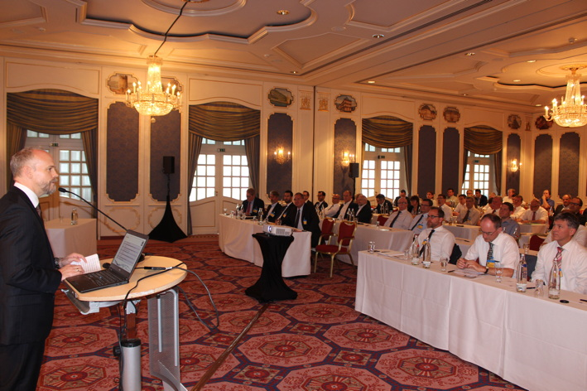
Bildmaterial:

Das Forum GMS fand im vorigen Jahr am 23. Juni 2016 im Mainzer Hilton Hotel statt – im Bild links der GMS-Vorstandsvorsitzende Alexander Dehnelt
Bildquelle: Bruno Lukas, Press’n’Relations GmbH

Weitere Informationen: | Pressearbeit:
Gütegemeinschaft Messing-Sanitär (GMS) e.V.  Hilbert Wann, Geschäftsführer  Am Bonneshof 5 - 40474 Düsseldorf  Telefon: +49 211 4796-465  Telefax: +49 211 4796-405  hilbert.wann@messing-sanitaer.de  www.messing-sanitaer.de | Press’n’Relations GmbH Niederlassung Berlin  Bruno Lukas  Boyenstraße 41 – 10115 Berlin  Telefon: +49 30 577 00-325  Telefax: +49 30 577 00-324  blu@press-n-relations.de  www.press-n-relations.de
Gütegemeinschaft Messing-Sanitär e.V. (GMS)

Die Gütegemeinschaft Messing-Sanitär e.V. ist eine Vereinigung nach den Grundsätzen für Gütezeichen des RAL-Deutsches Institut für Gütesicherung und Kennzeichnung. Der Hauptaufgabenbereich der Gütegemeinschaft liegt in der Gütesicherung und Kennzeichnung von Qualitätsbauteilen, die nach den Güte- und Prüfbestimmungen gefertigt werden. Weitere Tätigkeitsgebiete sind die Förderung des Werkstoffes Messing in seiner Verwendung in der Sanitärbranche sowie die Durchführung oder Begleitung von Forschungsprojekten. Mitglieder der Gütegemeinschaft sind Hersteller von Bauteilen aus Messing für die Gas- und Trinkwasserinstallation sowie die das Vormaterial (Messingstangen und -hohlstangen) produzierenden Halbzeugwerke.

